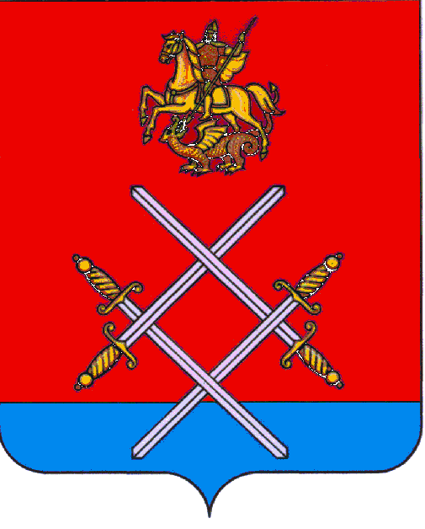

СОВЕТ ДЕПУТАТОВ
РУЗСКОГО ГОРОДСКОГО ОКРУГА
МОСКОВСКОЙ ОБЛАСТИ

РЕШЕНИЕ

от «_29_»___ноября____2017 г. №_170/15_

Об утверждении структуры и штатной численности Контрольно-счетной палаты Рузского городского округа Московской области

Рассмотрев проект структуры и штатной численности Контрольно-счетной палаты Рузского городского округа Московской области, представленный Председателем Контрольно-счетной палаты Московской области, в соответствии с частью 3 статьи 43 Федерального закона "Об общих принципах организации местного самоуправления в Российской Федерации" от 06.10.2003 г. № 131-ФЗ, частями 5 и 8 статьи 5 Федерального закона «Об общих принципах организации и деятельности Контрольно-счетных органов субъектов Российской Федерации и муниципальных образований» от 07.02.2011 г. № 6-ФЗ, частью 6 статьи 4 Положения о Контрольно-счетной палате Рузского городского округа Московской области, принятого решением Совета депутатов Рузского городского округа Московской области от 21.06.2017 г. № 51/6,

Совет депутатов Рузского городского округа Московской области РЕШИЛ:

- Утвердить структуру и штатную численность Контрольно-счетной палаты Рузского городского округа Московской области (прилагается).

Признать утратившим силу решение Совета депутатов Рузского муниципального района от 25.03.2015 г. № 160/25 «Об утверждении общей структуры и количественного состава Контрольно-счетной палаты Рузского муниципального района».

Настоящее решение вступает в силу на следующий день после его официального опубликования.

Опубликовать настоящее решение в газете "Красное знамя" и разместить на официальном сайте Рузского городского округа в сети "Интернет",
- Направить настоящее решение в Контрольно-счетную палату Рузского городского округа Московской области для руководства.

Глава Рузского городского округа Председатель Совета депутатов
Московской области Рузского городского округа
М.В.Тарханов Московской области
С.Б. Макаревич

______________________________ ___________________________

Утверждена
решением Совета депутатов
Рузского городского округа
Московской области
от «29» ноября 2017 года № 170/15

Структура и штатная численность
Контрольно-счетной палаты
Рузского городского округа Московской области

- Председатель Контрольно-счетной палаты - 1 ед.
- Заместитель Председателя Контрольно-счетной палаты - 1 ед.
- Инспектор Контрольно-счетной палаты - 1 ед.

